**HTML – CSS – JAVASCRIPT**

**HTML**

* Các thẻ thông dụng trong HTML:
  + h1->h6 (heading): Tiêu đề
  + p (paragraph): Đoạn văn
  + img (image): ảnh có 2 thuộc tính hiển thị là src = ‘đường link’, alt=’chú thích khi ảnh không hiển thị’.
  + a (anchor): link tới, có thuộc tính href=”link liên kết”, nội dung
  + ul – li (unordered list – danh sách): danh sách 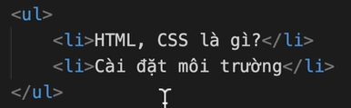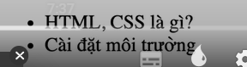
  + table: bảng , bao gồm 2 thẻ chính bênh trong là thead và tbody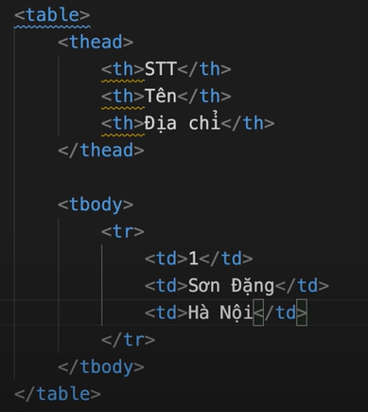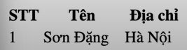
  + input: có type có nhiều loại như (text, checkbox, radio, ...) 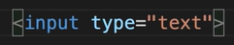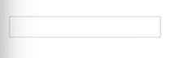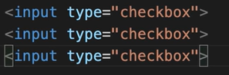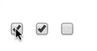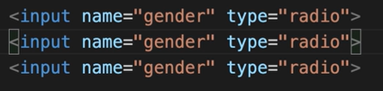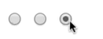
  + button: nút bấm
  + div: khối, giống bố cục view

**CSS**

* Có 3 loại: Internal, External, Inline
  + Internal: sử dụng một cặp thẻ style đặt trong file html và viết css trong cặp thẻ style đó.

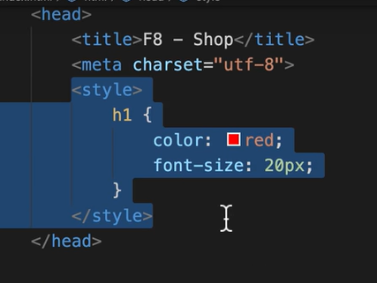

* + External: Tạo ra 1 file.css bên ngoài rồi link vào bằng thẻ link 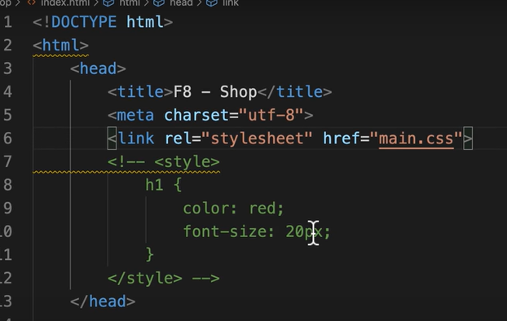
  + Inline: Viết trong dòng luôn
* ID và class trong CSS: đặt id và class để định danh cái mà chúng ta muốn css, với id chúng ta css truy xuất External với dấu #, còn class là dấu . 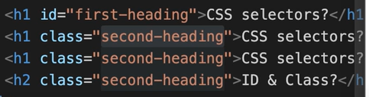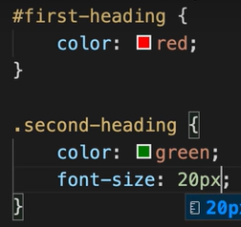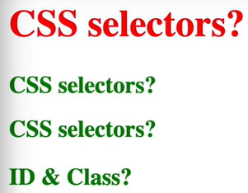

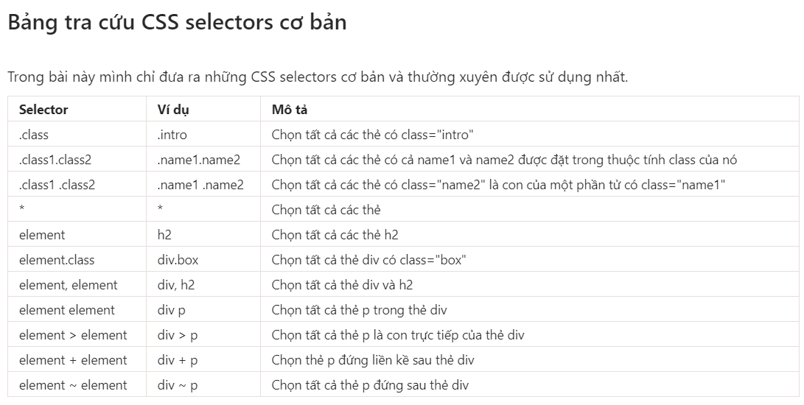

* Độ ưu tiên trong CSS:

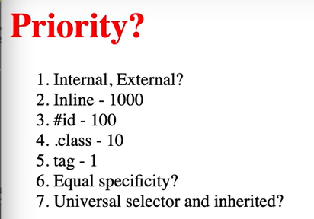

* + Đối với số 1 thì cái nào đc viết mới hơn, viết trước thì đc ưu tiên
  + Đối với 2 3 4 5 thì dựa vào số điểm cái nào lớn hơn thì ưu tiên
  + Đối với 6 thì nếu 2 thg giống nhau thì cái nào mới sẽ ưu tiên
  + Đối với số 7 là 0 điểm, nếu ko có cái nào ưu tiên hơn thì sẽ là nó
* Đặt biến trong CSS: Có 2 dạng cục bộ và toàn cục 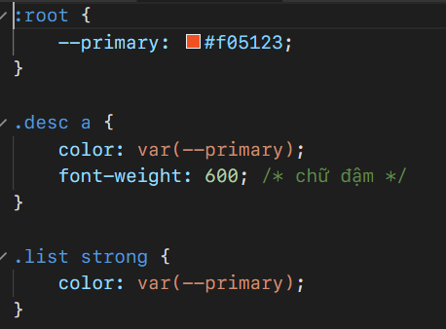
* Đơn vị trong CSS: đơn vị tương đối và đơn vị tuyệt đối, 100% = 16px
  + Tuyệt đối (Absolute): px, pt, cm, mm, inch, pc nó là cứng và cố định, không bị thay đổi theo tỷ lệ màn hình khác nhau.
  + Tương đối (Relative): %, rem, em, vw, vh ..... đơn vị tương đối thì linh động theo tỷ lệ đối với đon vị này thì cần có 1 cái để nó phụ thuộc vào để link động.
    - %: phụ thuộc zo cái thẻ chứa nó
    - Rem: phụ thuộc vào thuộc tính đc định nghĩa ở thẻ html, vd h1 phụ thuộc zo html thì 1 rem = 40px.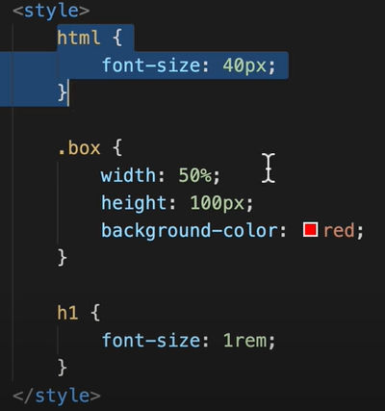
    - Em: phụ thuộc vào thể gần nhất chứa nó và có thuộc tính mà nó cần gán đơn vị em.
    - Vw-vh: 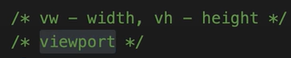 lần lượt là % chiều rộng và chiều cao của trình duyệt. Khác với % là không phụ thuộc zo thẻ chứa nó mà phụ thuộc zo kích thước của trình duyệt.
* Một số hàm trong CSS như: var(), rgb(), rgba() có thể nhìn xuyên qua, calc(), linear-gradient(), attr().

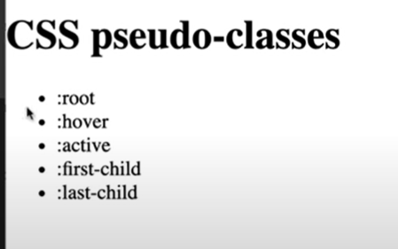

* Thẻ <br/> để xuống dòng: 
* Border và padding đều làm tăng kích thước tổng (trên – phải- dưới - trái)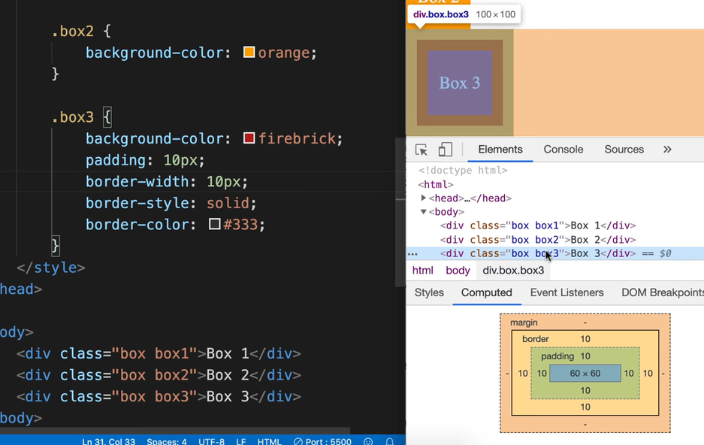
* Margin được đẩy ra từ cái element, nó không làm tăng kích thước của element mà ta margin.
* Thuộc tính box-sizing: sẽ giúp ta khi thêm padding, border vào mà không làm thay đổi kích thước, nó sẽ tự động tính toán để đảm bảo kích thức ban đầu.

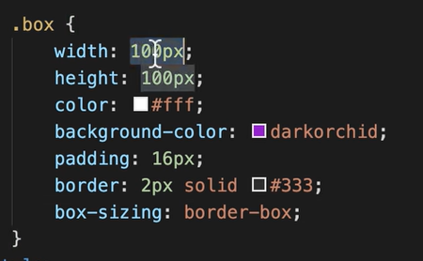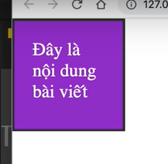

* Background-image: ảnh nền, có thể có nhiều ảnh nề thì thêm url cách nhau dấu phẩy, nó tự động repeat nên phải thêm thuộc tính background-repeat: no-repeat, background-size thì đầu tiên là chiều rộng, chiều cao thì auto. Ngoài ra cũng có thể thêm background gradientt với màu trong suốt như hình bên dưới.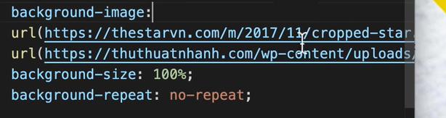 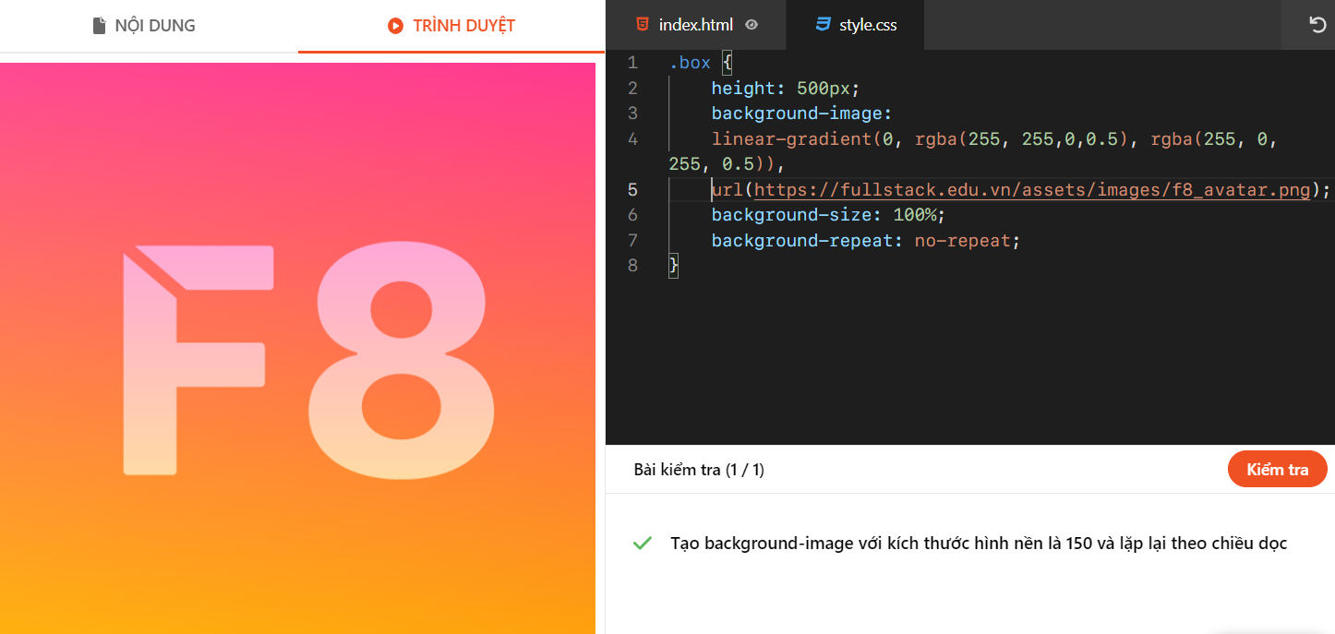
* Thuộc tính background-size với cover và contant: cover thì kéo to thu nhỏ trình duyệt vẫn đảm báo cái ảnh co giãn. Contain thì chỉ lấy cạnh dài nhất.
* Thuộc tính background-origin: sử dụng đi kèm với background-image, và nó có ba giá trị là paading-box, border-box, content-box .... nó sẽ đổ hình ảnh từ vị trí padding, border hay content tương ứng.
* Thuộc tính background-position: dùng để cố định vị trí của hình ảnh, top right, top left, top center .... có thể để 1 cái thì cái còn lại tự hiểu là center vd top = top center, hoặc có thể top 20px right 20px thì cách trên và phải 20px hoặc ghi 30px 40px thì theo trục x y nó sẽ cách trục x 20 và y 40.
* Cú pháp ngắn cho background:
  + 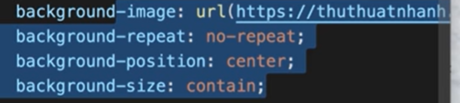 sẽ tương đương với background: url(), no-repeat, center, contain.
* Thuộc tính position: thiết lập vị trí giữa các element, vd có thể đè lên nhau bla bla. Gồm 4 cái (relative, absolute, Fixed, Sticky).
  + Relative (Tương đối): là vị trí tương đối, nó sẽ lấy chính mình làm gốc tòa độ và không phụ thuộc vào bất cứ đối tượng nào bên ngoài cả.
  + Absolute (Tuyệt đối): là vị trí tuyệt đối và nó phụ thuộc vào thẻ cha gần nhất có thuộc tính positon để làm gốc tòa độ.
  + Fiexed: phụ thuộc vào cửa sổ trình duyệt, nó sẽ cố định và không bị thay đổi khi ta trượt, kéo, lăn, cuộn cửa sổ lên xuống qua lại.
* Căn giữ các item trong CSS:
  + Căn giữ theo chiều ngang ta dùng (text-align: center) cho thẻ cha thì tất cả thẻ con bên trong sẽ center, còn để trong thẻ con thì thẻ căn giữa theo thẻ cha chứa nó.
  + Căn giữa theo chiều dọc thì dùng (line-height: chiều cao của thẻ chứa nó) thì sẽ căn giữa, để ở thể cha hay con đều được.

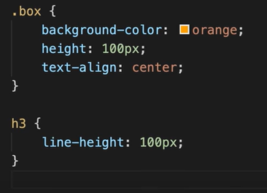

* + Cách khác đưa vào thể cha (display: flex) và thể con đưa vào (margin: auto) như hình, cái này có thể căn giữa nhiều iteam con.

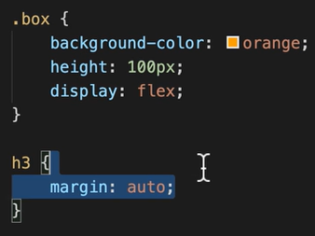

* + Cách khác nữa là dùng (align-items: center) căn giữa theo chiều cao và thêm (jusstify-content: center) căn giữa theo chiều ngang. Cách này linh động hơn, có thể thay đổi giá trị ở justify-content.

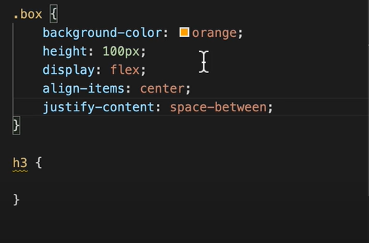

* + Cách khác nữa:

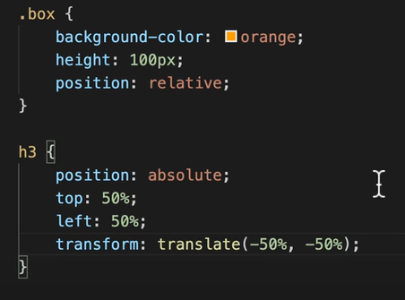

* + Ví dụ làm dấu gạch đứng ngăn cách như thế này 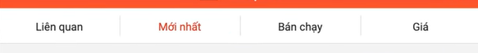
  + 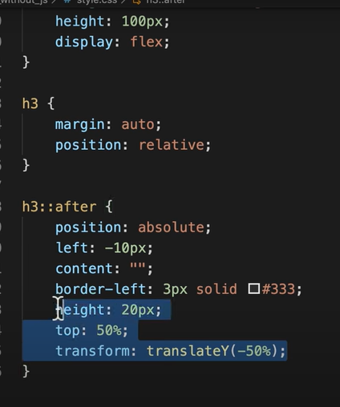
* Thuộc tính display: Có 1 số giá trị none, inline, block, inline-block, flex.
  + inline: Nó sẽ chiếm kích thước vừa với nội dung và mình không thể đặt width, height.



* + block: Nó sẽ chiếm kích thước hết một khối, hay một dòng. Không thể đặt width, height.



* + Inline-block: Bth nó sẽ chiếm kích thước vừa với nội dung nhưng khác ở chỗ có thể đặt width, height.
  + Flex:
* Flexbox: bí kíp flexbox (https://codepen.io/enxaneta/full/adLPwv/).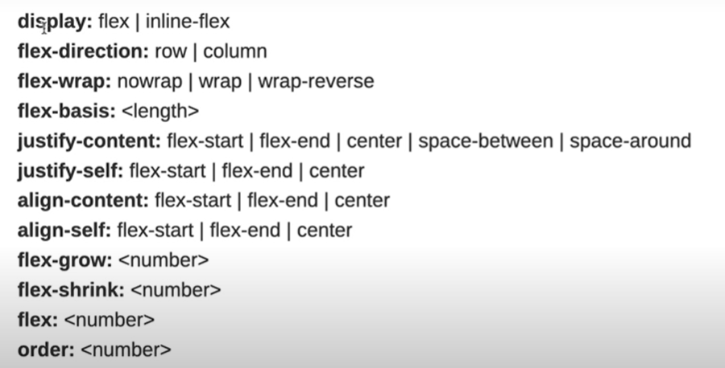
* Khi display: flex|flex-inline thì mặc định thuộc tính flex-direction: row nên các phần tử sẽ nằm cùng nhau trên một hàng.
* Justify-content: thường gán cho thẻ cha, giúp căn theo chiều ngang, có thể căn giữa, trái, phải, 2 bên.

**Lưu ý với javascript:**

a = 1, b = ‘1’ thì c = a ==b thì c mang giá trị true vì == nó chỉ cho sánh giá trị trả về đều là 1 chứ nó không quan tâm đến kiểu dữ liệu. c = a===b thì c sẽ mang giá trị là false vì === se vừa so sánh giá trị trả về và cả kiểu dữ liệu.

!= và !== cũng tương tự.

3 loại hàm

dele: function ham1() {}

express: var ham1 = function() {}

arrow: tutu nha

chuỗi: để in 1 chuỗi Toi la ‘siêu nhân’ và Day la dau / thì ta phải

var nameString = ‘Toi la /’siêu nhân/’’ và var nameString = ‘Day la dau //’

Mảng: var arr = [‘a’, ‘b’, ‘c’];

arr.join(x): chèn vào giữa các phần tử trong mảng ký tự x, nếu x là ‘’ thì sẽ biến mảng thành string.

arr.pop(): xóa phần tử ở cuối mảng và trả về phần tử đã xóa ở cuối

arr.push(x, y): thêm một hoặc nhiều phần tử x, y ở cuối mảng và trả về độ dài mới của mảng

arr.shift(): xóa phần tử ở đầu mảng và trả về phần tử đã xóa ở đầu

arr.unshift(x, y): thêm một hoặc nhiều phần tử x, y ở đầu mảng và trả về độ dài mới của mảng

arr.splice(): có thể dùng để xóa, thêm, thay thế phần tử

xóa: splice(index bắt đầu, số lượng phần tử muốn xóa)

thêm: splice(index bắt đầu, 0 , phần tử muốn thêm ví dụ ‘Dart’)

thay thế: splice(index bắt đầu, số lượng phần tử muốn xóa, elemenent1 thay thế, element2, element3)

arr1.concat(arr2): nối 2 mảng lại

arr.slice(index bắt đầu cắt mảng, index end), có thể sao chép mảng bằng arr.slice(0), lấy phần tử đầu mảng arr.slice(0, 1), lấy phần tử cuối mảng arr.slice(-1);

Object: thêm một cặp key: value vào object 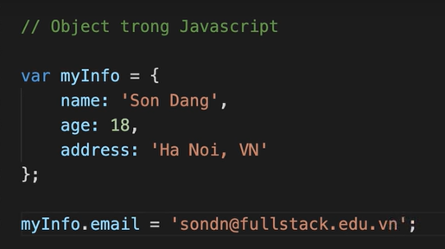

Xóa 1 key

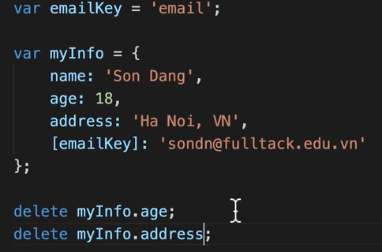

Object constructor:

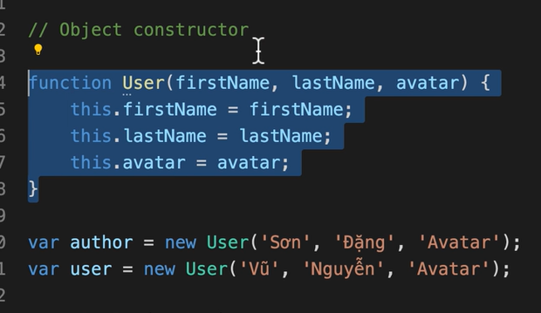

Thêm thuộc tính bên ngoài hàm tạo thông qua từ khóa prototype 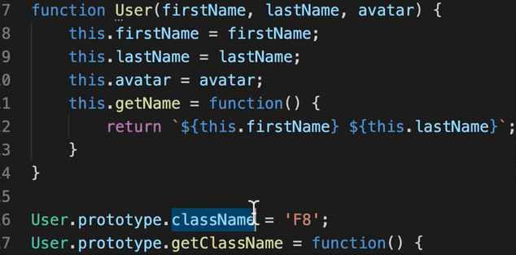

Đối tượng date trong javascript thì getMonth() phải + thêm 1, vì trả về từ 0 🡪11

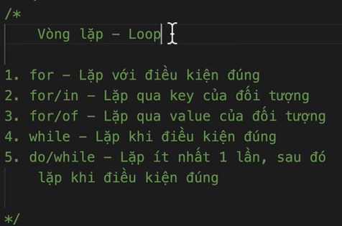

Toán tử giải 3 chấm ‘...’ chuyển object thành mảng

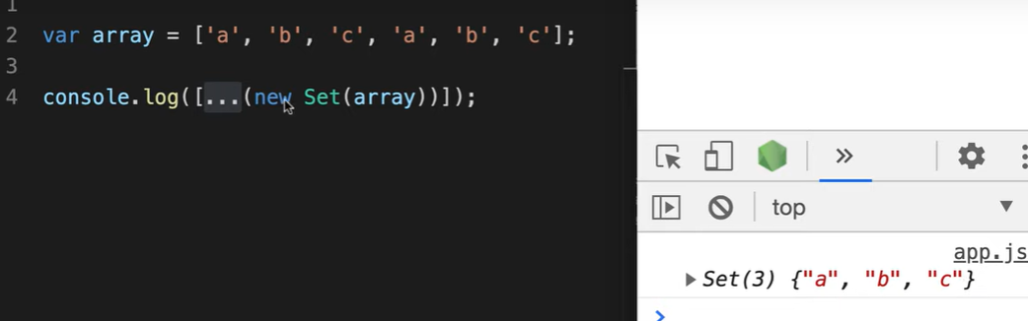

Đệ quy: phải biết 2 thứ: Điểm dừng, logic xử lý để tạo ra điểm dừng.

Mảng2: chứa 1 số phương thức có tham số truyền vào là một hàm, hàm đc truyền vào dưới dạng tham số thì gọi là CALLBACK. Tất cả phương thức này đều lặp qua từng phần tử bên trong mảng, lặp qua 1 phần tử thì sẽ gọi cái hàm callback truyền vào 1 lần.

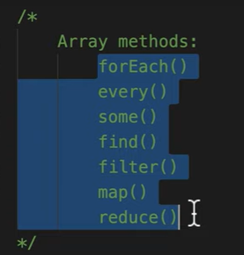

forEach(): để duyệt

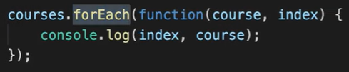

Every(): lặp qua từng phần tử của mảng và gọi hàm tham số truyền vào để kiểm tra cái chúng ta muốn, trả về kiểu boolean.

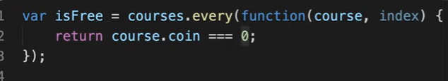

Some(): Giống every nhưng nó chỉ kiểm tra 1 lần gặp là sẽ dừng lại, trả về boolean.

Find(): trả về 1 phần tử trong mảng, nếu tìm ra điều kiện đúng.

Filter(): Giống find() nhưng trả về tất cả phần tử tìm thấy chứ k chỉ 1 thg đầu tiên.

Map(): trả về một mảng và hàm callback được truyền vào ngoài việc trả về tử trong mảng thì có thể trả về thêm index và mảng ban đầu, chỉ cần truyền thêm 2 tham số index và originArr như hình.

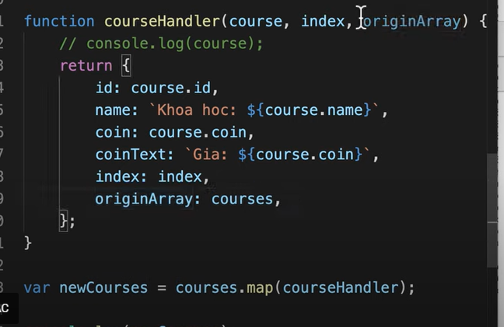

Reduce(callback(arr, value, index, originalArray), initValue): 4 tham số trong hàm callback lần lượt là initValue(biến lưu trữ), curentValue(giá trị hiện tại nó lặp qua), index, originArray.

InitValue phụ thuộc vào kq chúngta mog muốn, nếu kq là số thì InitValue là 0, nếu là 1 mảng thì là mảng rỗng[], đối tượng thì là {}.

**HTML DOM**

* Khi lấy element thì ta dùng: getElementByID, querySelector.
* Khi lấy html collection ta dùng: getElementByClassName, getElementByTagName.
* Khi lấy nodeList: thì ta dùng querySelectorAll.

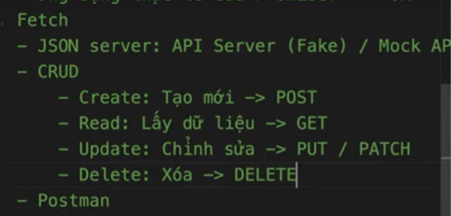

* Đối với PUT: cũng là cập nhật nhưng là cập nhật ghi đè lên tất cả, còn đối với PATCH chỉ thay đổi những cái thuộc tính cần thay đổi chứ k có ghi đè.

**RESPONSIVE**

* Responsive: là một kỹ thuật giúp tăng trải nghiệm người dùng, giúp cho giao diện người dùng tương thích với nhiều kích cỡ màn hình khác nhau.
  + Đối với mobile là < 724px ~ 45.25 rem
  + Đối với tablet là từ (724px – 1024px) ~ (45.25 rem – 64 rem)
  + Đối với PC, laptop là > 1024px ~ 64rem
* Sử dụng @media và breakpoint để xử lý: 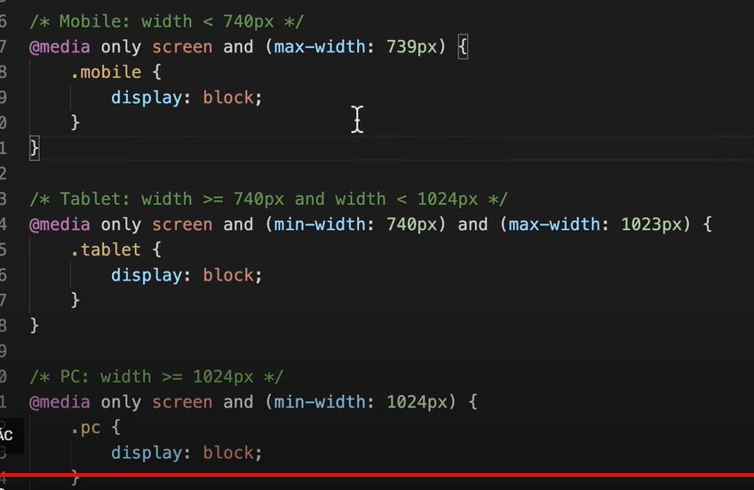
* Grid system: tự động thay đổi chiều rộng của "grid" với 3 breakpoints., cái wide để tạo ra margin ở 2 bên.

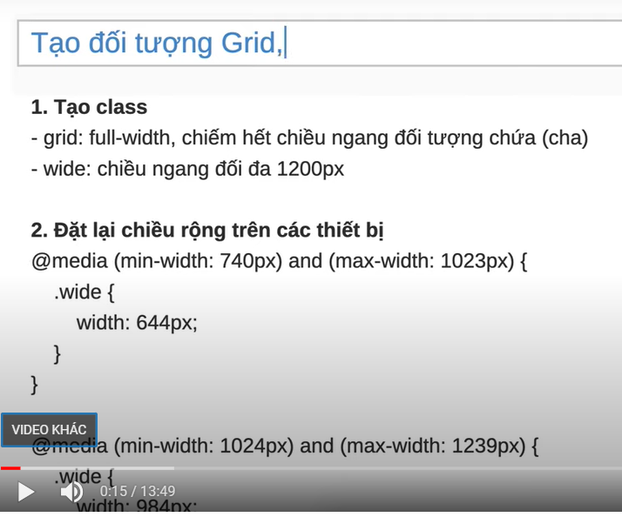

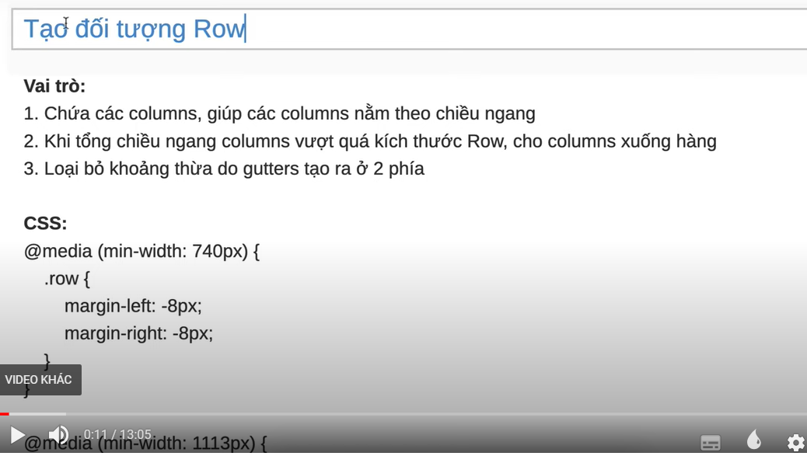

**Javascript nâng cao**

* IIFE (Immediately Invoked Function Expression): Hàm được gọi ngay lập tức:

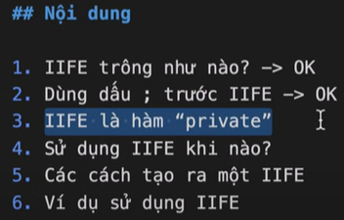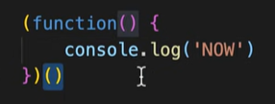

* Scope (Phạm vi): 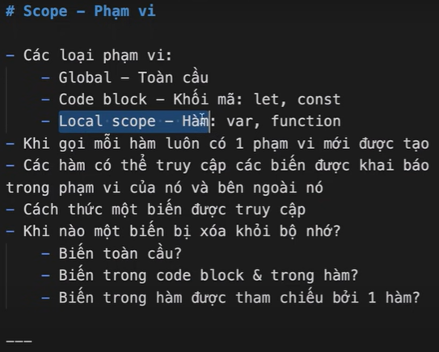
* Closure (Bao đóng): 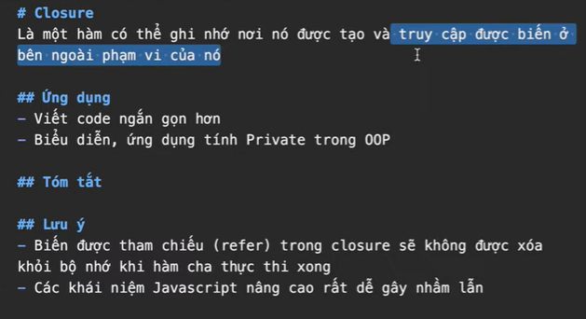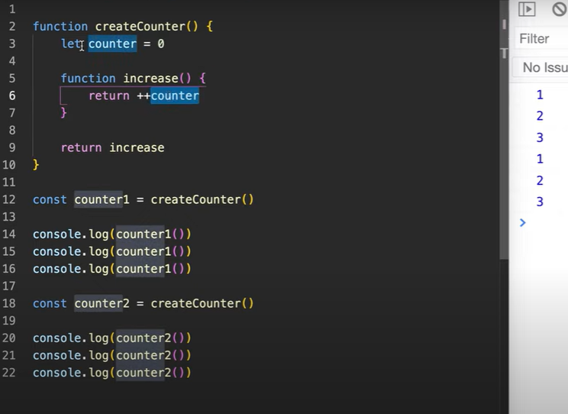
* Hosting (Đưa lên đầu): Output là: “I have $NaN”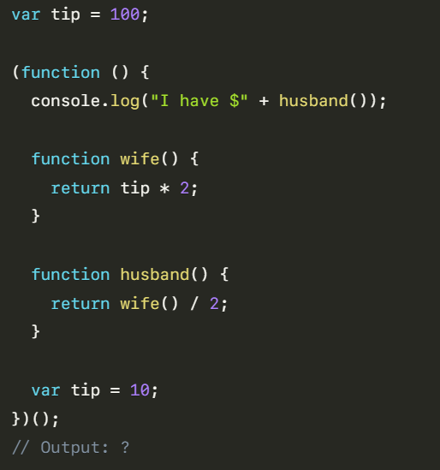 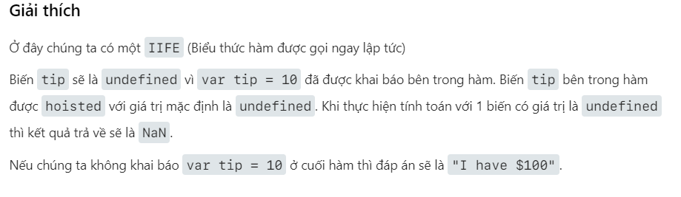
  + Chú ý một biến đã khai báo rồi nhưng nếu chúng ta cố tình khai báo lại trùng tên thì biến đó sẽ mang giá trị undefind. Undefind mà chúng ta đem đi tính toán sẽ mang giá trị NaN.
* Strict mode: Sử dụng với chuỗi này “use strict” là sử dụng nghiêm ngặt. 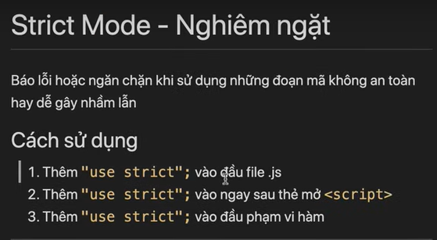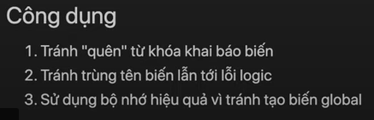
  + Ví dụ:

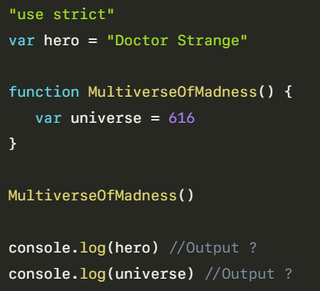

* Value type (Tham trị) – Reference type (Tham chiếu): 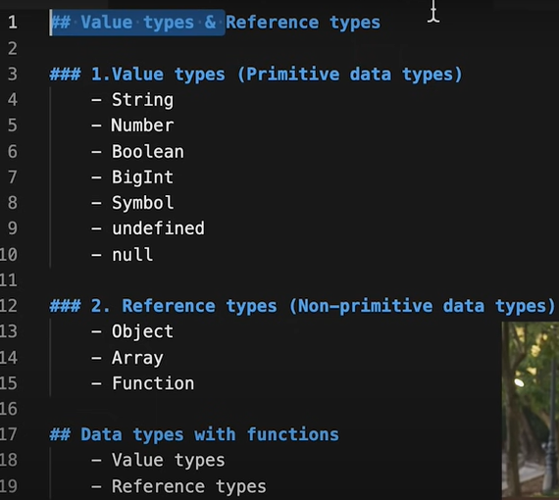
  + Số 1 là tập hợp ác kiểu dữ liệu nguyên thủy, nhóm tham trị.
  + Số 2 là tập hợp các kiểu dữ liệu phức tạp hơn, nhóm tham chiếu.
* Từ khóa “this” : 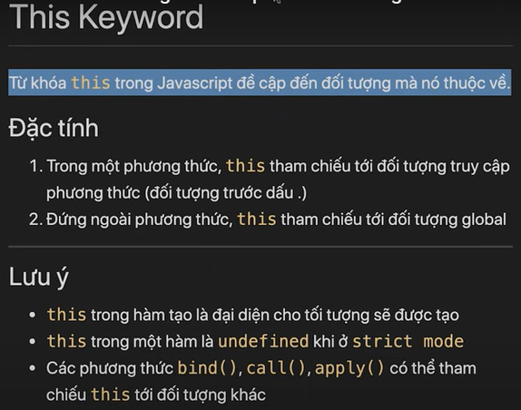
  + This chính là thằng đang gọi thực hiện phương thức.
* Phương thức bind() của một function giúp ta ràng buộc từ khóa this cho một phương thức khi mà phạm vi của từ khóa this không giống như ta tưởng tượng.

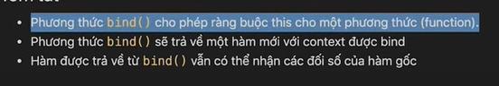

* Phương thức call() là phương thức gọi hàm với phương thức bind bên trong. Đối với bind() thì nó sẽ trả về hàm mới chứ k có gọi hàm. Còn call thì vừa bind() và gọi hàm thực thi luôn. 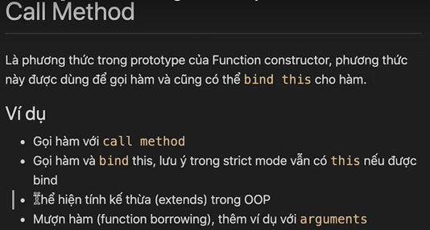
* Phương thức apply(): Nó y chang như call() nhưng chỉ khác đối số là mảng thay vì đối số bình thường.

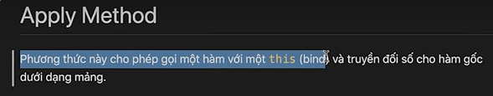

* + Khác nhau giữa bind(), call() và apply():

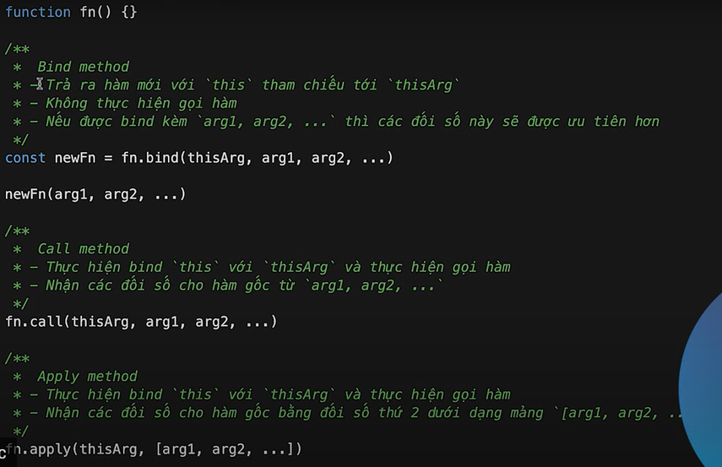

* Thư viện redux: Gồm các thành phần như trong hình, tôi sẽ ví dụ về một chức năng THÊM trong ứng dụng mà chúng ta xây dựng sẽ hoạt động theo redux như thế nào.
  + Đầu tiên Action ở đây là hành động THÊM(action), dữ liệu ban đầu chúng ta muốn thêm gọi là **state (dữ liệu trong store là state)** , cả **action** và **state** sẽ đều là tham số đầu vào của hàm reducer(state = initValue, action), action là một callback trả về một object.
  + Trong reducer sẽ thực hiện thêm dữ liệu và xử lý logic code bên trong và trả về state mới sau khi xử lý thêm(dữ liệu mới sau khi thêm hay gọi là Trạng thái mới sau khi thêm). Và nó sẽ đc làm tham số của Store.
  + Và Store sẽ tạo ra các phương thức để gọi để render ra giao diện cho người dùng thông qua phương thức subscribe(tham số đầu vào là một callback chứa hàm render bên trong) sau khi thực hiện action THÊM. Từ giao diện ng dùng có thể thực hiện action tiếp theo thông qua phương thức dispatch(tham số đầu vào là một callback chứa hàm muốn thực hiện hành động tiếp theo).

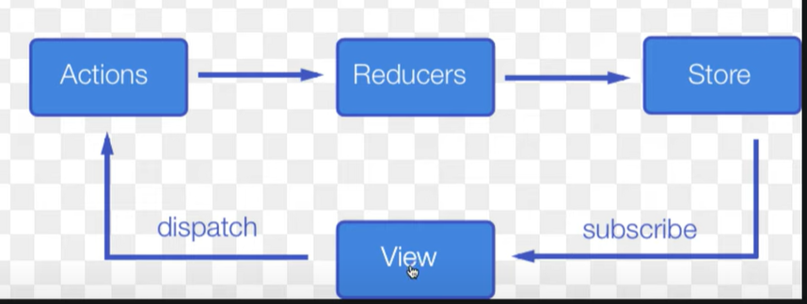

**REACT JS**

* Ôn lại ES6:
  + Arrow function: không có đối tượng this trong object, không có function constructor nên không thể viết phương thức với arrow function.
  + Enhanced object literals: Giúp ta định nghĩa key:value hoặc phương thức cho object ngắn gọn hơn. Cụ thể nếu key:value giống nhau thì chỉ cần viết như hình, method cũng giống như hình 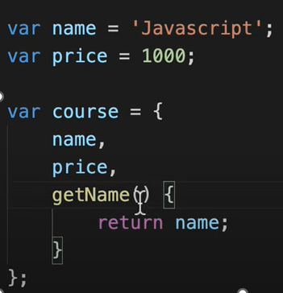
  + Destructuring (Phân rã): dùng để phân rã mảng hoặc object. Khi toán tử 3 chấm (... + tên biến) kết hợp với destructuring trên mảng, object, tham số của hàm => Thì toán tử (...) gọi là toán tử **rest**. Còn các trường hợp khác thì toán tử 3 chấm gọi là toán tử **Spread**.
    - Mảng: sẽ dùng cặp ngoặc vuông như hình.
      * Phân rã để lấy toàn bộ mảng

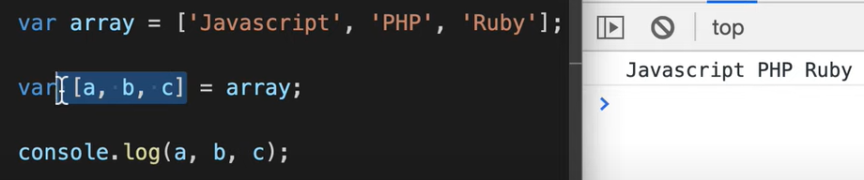

* + - * Phân rã để lấy a và c thôi, không lấy b

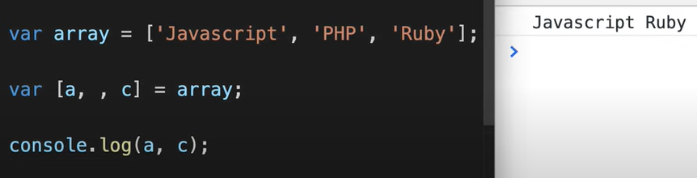

* + - * Dùng toán tử rest (...) để lấy phần còn lại

(syntax: ... + tên biến)

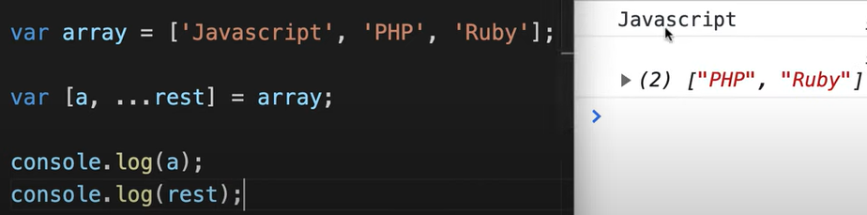

* + - * TH tham số của hàm là mảng.

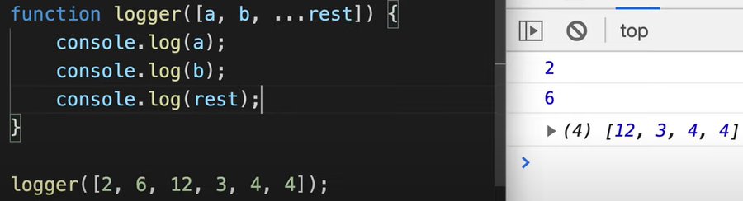

* + - Object: sẽ dùng cặp ngoặc nhọn và cũng gần giống mảng.
    - Tận dụng toán tử rest để xóa 1 key trong object 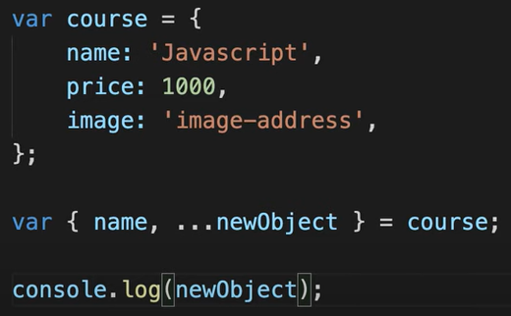
    - Ví dụ sử dụng toán tử rest với tham số của hàm. Trong hình thì biến đằng sau toán tử rest sẽ phân rã thành **MẢNG**. Nếu đằng trc có tham số khác thì phần còn lại sẽ trừ tham số đó ra, như hình 2.

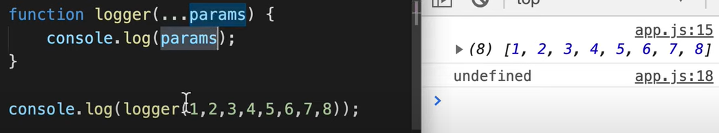 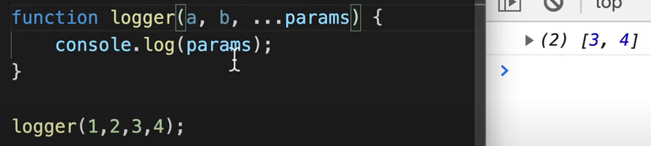

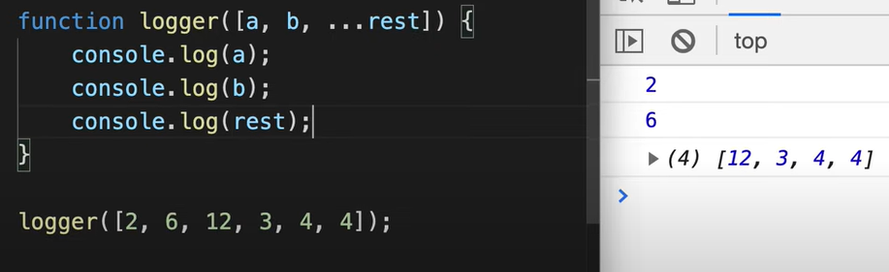 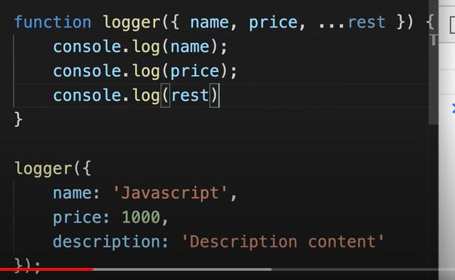

* + Toán tử Spread (Toán tử giải): Cũng là 3 chấm nhưng ko dùng trong các TH của toán tử **rest.** Trong mảng thì ta dùng toán tử ... trước tên biến của mảng thì nó sẽ bỏ cặp ngoặc vuông và trả về phần ruột bên trong. Đối với object cũng tương tự và nó sẽ bỏ cặp ngoặc nhọn và trả về phần ruột bên trong.
    - Ví dụ dùng toán tử spread để hợp nhất mảng (hình 1) và object (hình 2).

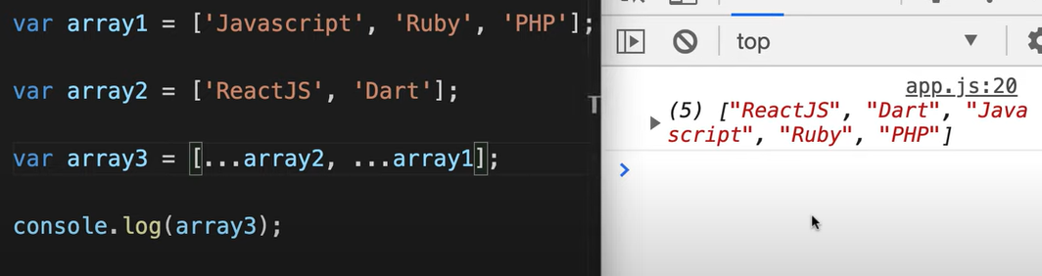 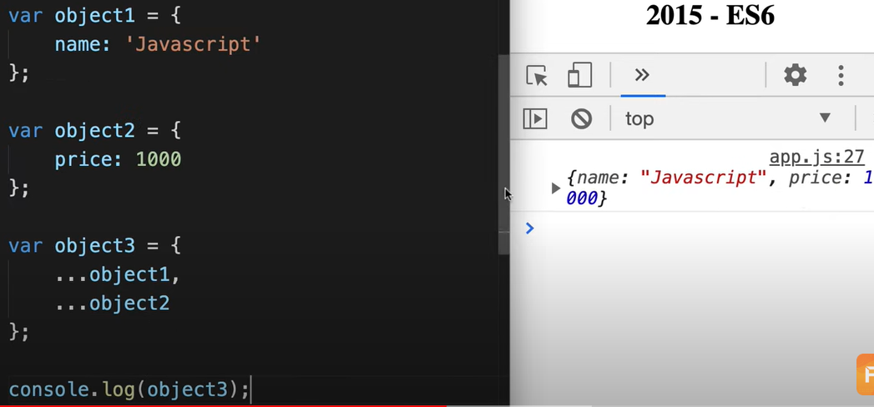

* + - Ví dụ về dùng toán tử Spread làm đối số của hàm.

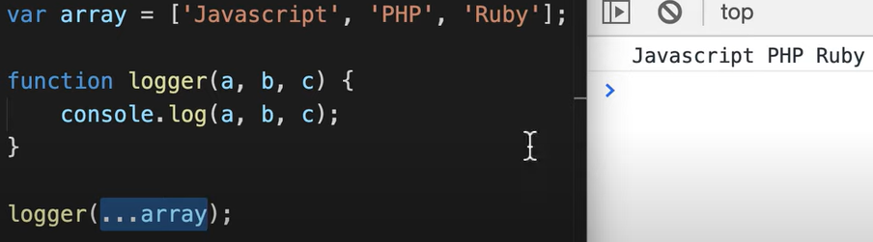

* Import hàm hay biến từ file khác hay module khác: Ta cần có từ khóa type=”module” trong thẻ script, và lưu ý nếu bên file đó export default thì khi import ta không cần ngoặc nhọn, còn export ko có default thì dùng ngoặc nhọn. Xem hình. Bên file logger.js đang export default logger, export const các biến TYPE_LOG, TYPE_WARN, TYPE_ERROR.

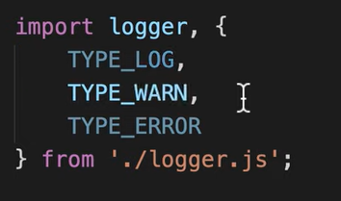

* React.createElement(type, props, children): Trong đó type là thẻ mà chúng ta muốn lấy(vd: ‘h1’, ‘p’, ‘div’...), props là chứa các thuộc tính và nó là một object với key là tên attribute và value là value của attribute, cuối cùng là children là cái chứa bên trong.
  + VD 1: <h1 title=”Hello” className=”heading”>Hello guys!</h1>

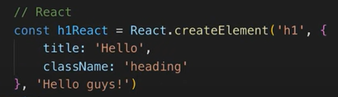

* + VD 2:

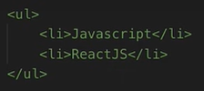 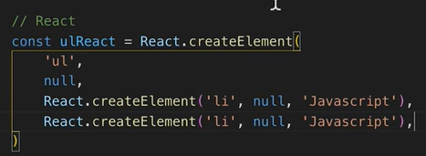

* ReactDOM: Giúp ta render ra giao diện người dùng. Trước tiên ta phải lấy được DOM chúng ta muốn render thông qua React.createElement(), sau đó dùng ReactDOM.render để render.

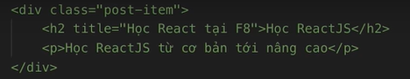 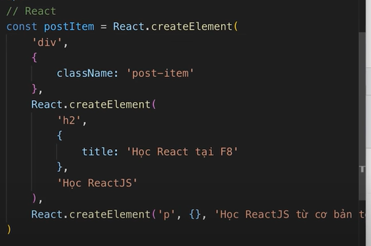

* + ReactDOM.render(element, container, callback): với element là DOM chúng ta vừa lấy bên trên (cái mà chúng ta muốn render), container chính ta cái mà chúng ta muốn chứa element. 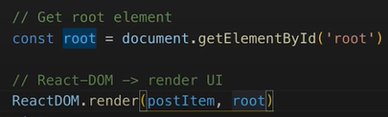
  + Từ phiên bản ReactDOM 18 thì sẽ bị update thành như sau: 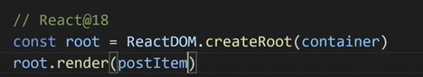
* Đối với type trong ReactDOM.createElement(type, prop, children): type ngoài ở dạng chuỗi thì còn có thể là function hoặc class.
  + Dưới đây là 2 ví dụ về function và class component ... về bản chất nếu ta truyền type là 2 thg này thì nó cũng sẽ quy về function và gọi thực hiện để trả về cái chúng ta muốn render.

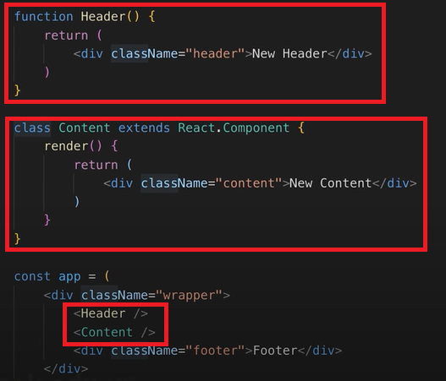

* + Một ví dụ trong thực tế thì người ta sẽ render function App vào root thông qua ReactDOM.render(<App/>, root). Trong đó function App là một component chứa hay wrap toàn bộ content bên trong website và có thể chứa các component như PostItem.

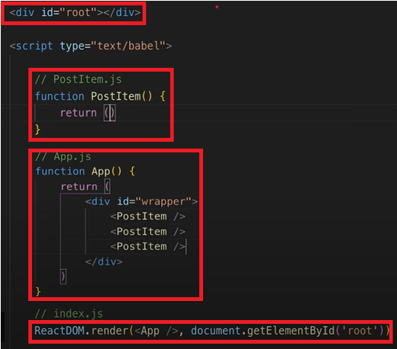

* Props: có 2 cách dùng như hình là React elements (là các html chúng ta viết và return ra trong các component). React Component (là function component hoặc class components mà chúng ta viết).

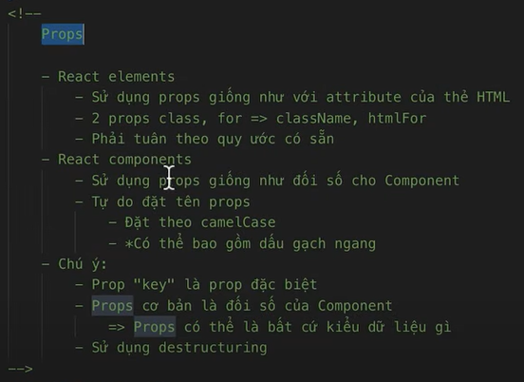

* + React element : Các html chúng ta viết trong component thì phải theo quy ước của React element là for -> htmlFor, class -> className.

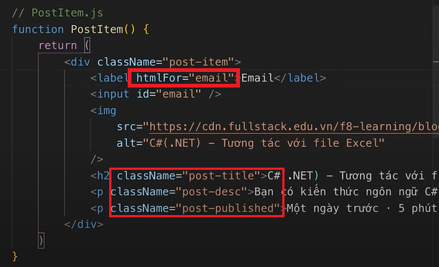

* + React Component: ta truyền props vào làm đối số của các component, và props sẽ có thể truy cập đến các acttribute hoặc nội dung trong html mà ta viết. Đó là ý nghĩa linh động của việc tái sử dụng của component trong thực tế.

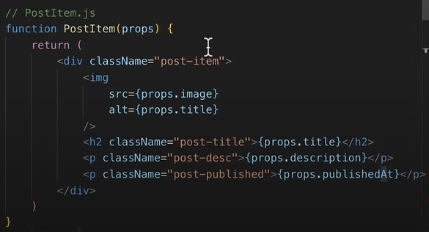

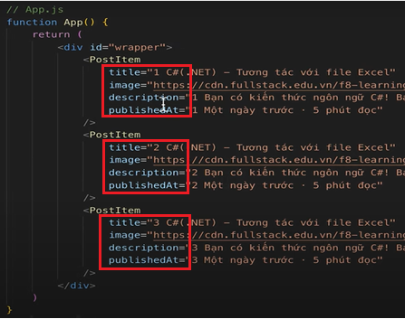

* + Ngoài ra chúng ta có thể truyền mảng hay callback vào component lúc ta gọi sử dụng và truy vấn nó trong function component mà chúng ta viết.

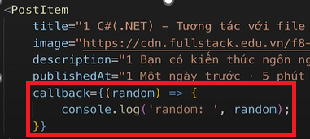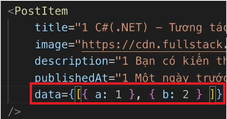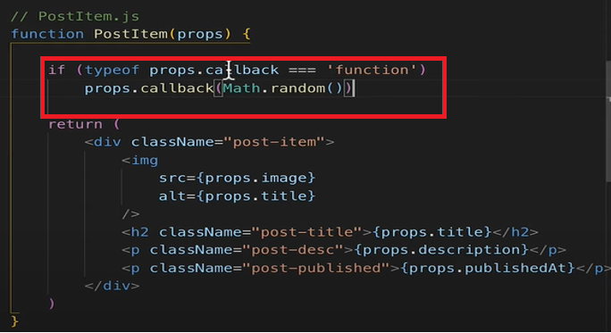

* Chúng ta có thể truyền đối cho function components bằng destructuring mà không dùng props. Cách này thì mình có thể set giá trị mặc định cho các thuộc tính. Bên dưới ta bỏ từ khóa props đi.

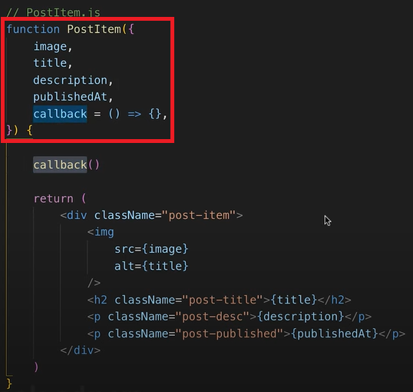

* HOOK: là những hàm , method đc viết sẵn để mình sử dụng. Cách dùng là mình gắn vào các components. Một số hooks: 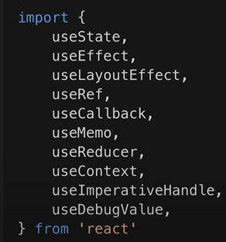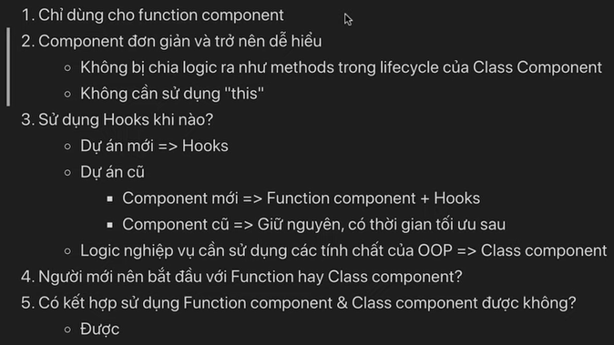
  + useState: Sử dụng khi chúng ta muốn khi có dữ liệu thay đổi thì giao diện tự động cập nhật lại. Nó trả về cái mảng có 2 phần tử là state và setState, một tham số là initState.
    - Trong đó initState là giá trị khởi tạo ban đầu, nó sẽ đc gán cho state, và ta muốn cập nhật giá trị mới cho state thì chỉ cần gọi hàm setState.
    - Nếu initState là kiểu function thì nó sẽ lấy giá trị trả về của hàm đó làm initState, còn các KDL khác thì là chính nó làm initState.

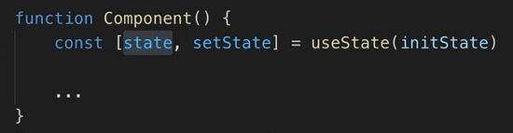

* + - Ví dụ bài toán bấm nút tăng số. Và nêu ta gọi hàm setState nhiều lần với đối số là counter + 1 hay là kiểu số thì no cũng chỉ render 1 lần, mỗi lần tăng lên 1 thôi. Nếu là callback thì sẽ render 1 lần nhưng cộng dồn nhìu lần khi gọi setState nhiều lần.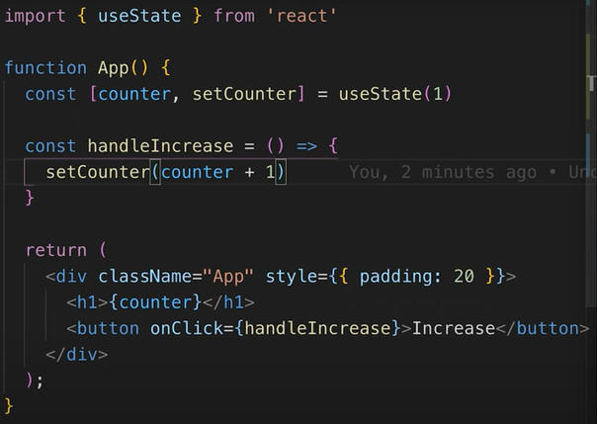
    - Ta cũng có thể truyền một callback vào làm đối số cho hàm setState. 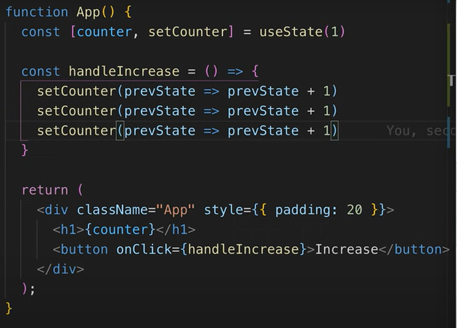

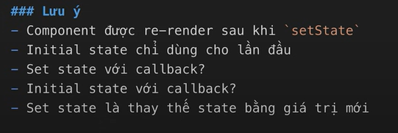

* + useEffect: 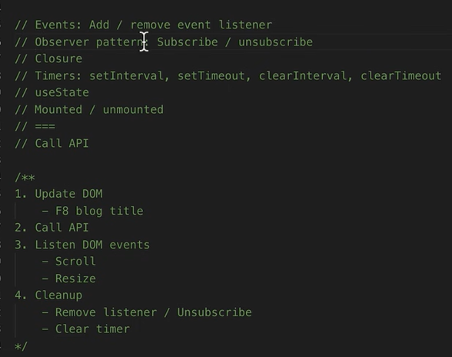
    - Callback luôn được gọi khi component mounted hay nói các khác là đc xuất hiện hay đc bật công tắc sử dụng. Hay nói cách khác là: **Sau khi element đã được render vào DOM.**
    - Clean-up function luôn được gọi trước khi mà component nó un-mounted.
    - Clean-up function luôn được gọi trước khi callback được gọi trừ cái lần mounted.
    - Khi callback chứa DOM event thì phải clean-up để tránh memory leak(rò rỉ bộ nhớ). ===🡺 Ví dụ: khi ta gọi event scroll thì thực hiện xong thì event này vẫn nằm trong bộ nhớ nên phải remove event đó bằng cách return trả về callback clean-up như hình.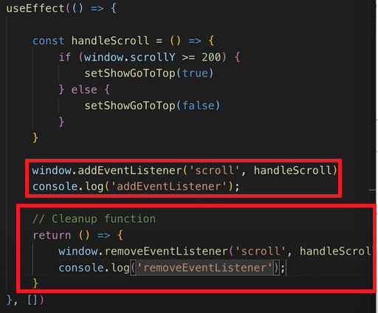
    - Tương tự như DOM event thì khi trong callback có dùng đến timer function như(setTimeout, setInterval) thì phải clean-up để hủy nó.

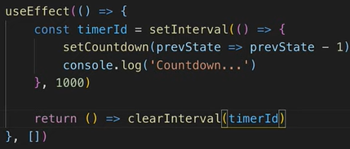

* + - Khi gọi lại hàm có chứa URL cũng cần tạo ra useEffect để clean-up URL đó.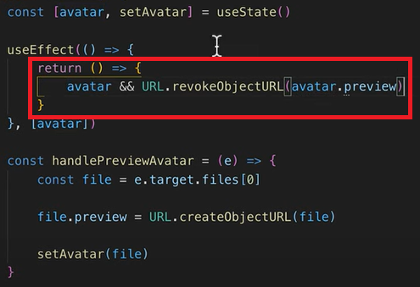
    - Nó có 3 trường hợp:
      * useEffect(callback): TH này ít dùng trong thực tế.
        + Gọi callback mỗi khi component re-render.
      * useEffect(callback, []): Th này nếu những logic mà nó chỉ cần thực hiện 1 lần rồi xong không có gọi đi gọi lại nhiều lần thì bạn có thể dùng. Còn không thì hãy dùng thằng số 3 bên dưới.
        + Chỉ gọi callback 1 lần sau khi conponent mounted. Và không muốn callback bị gọi lại sau khi re-render.
      * useEffect(callback, [dependencies]):
        + Callback sẽ được gọi lại mỗi khi dependencies thay đổi.
        + Vd: biến type đc thay đổi bởi setType thì sẽ gọi lại callback.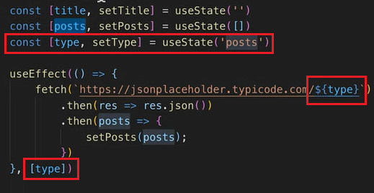
  + useLayoutEffect:
    - Nó gần giống useEffect 99% nhưng có những trường hợp mà useEffect gặp vấn đề về giao diện thì nên dùng useLayoutEffect.

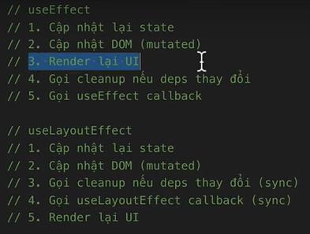

* + - Dùng khi nào? : Dùng khi ta cần set một cái state mà trong callback ta lại check nếu thỏa rồi lại setState lại chính nó với giá trị khác.=====🡺 Hãy xem hình nếu count=4 nó sẽ không thỏa điều kiện check, lúc nà nếu ta dùng useEffect thì nó sẽ cập nhật 4 vào DOM dẫn dến re-render lại rồi với setState(0). Nên sẽ bị dựt UI, nên ta cần dùng cái useLayoutEffect. ==🡺 Nói chung nếu dùng useEffect mà bị dựt hay ảnh hưởng đến UI thì dùng useLayoutEffect.

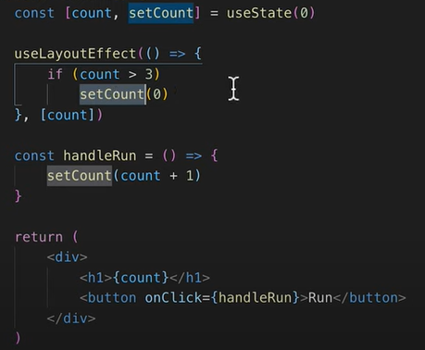

* + useRef: Dùng để lưu các giá trị qua một tham chiếu bên ngoài function component.
    - Hàm này có một tham số là initValue, và nó sẽ trả về một object. Và nếu muốn lấy giá trị tham số truyền vào thì từ object trả về obj.current.

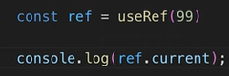

* + - Ví dụ bài toán bấm Start thì cho đếm ngược từ 60 và Stop thì dừng lại. Ở hình 1 chúng ta thấy ta cần đặt biến let ra ngoài function component thì mới hoạt động đúng, nhưng khi viết component thì file chỉ chứa hàm thôi, logic phải viết toàn bộ bên trong , nên phải dùng useRef như hình 2 để xử lý cho đúng.

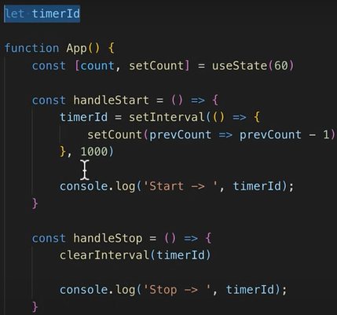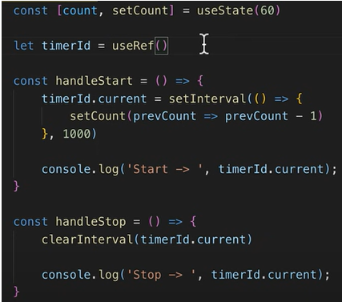

* + memo() 🡪 (Higher Order Component) HOC: Nó giúp ta hạn chế re-render khi không cần thiết. Ví dụ như 2 hình sau. Ta thấy Content là component con và no không cần phải re-render mỗi lần click ứng dụng tăng số nên ta dùng memo như hình 2 để giải quyết.
    - Nguyên lý hoạt động của memo() là nó sẽ xem sau mỗi lần re-render lại thì props có bị thay đổi giá trị hay không? Nếu không thì sẽ không cho re-render lạ.

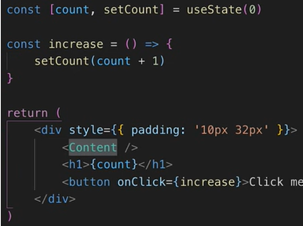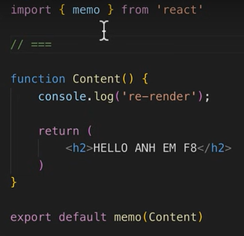

* + useCallback: Giúp ta hạn chế tạo ra những tham chiếu hay tạo ra nhiều hàm không cần thiết. Ví dụ hàm handleIncrease này được tạo bên trong func App nhưng nó lại được tham chiếu đến component Content. Nên khi mỗi lần click thì nó sẽ re-render lại và tạo ra phạm vi vùng như mới cho hàm đó, nên memo mới hoạt động không đúng ý chúng ta. Nên chúng ta cần dùng useCallback để giải quyết.

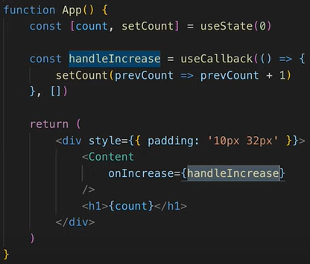 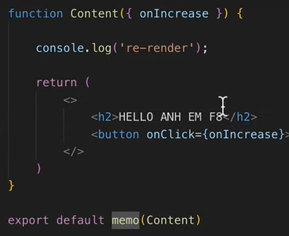

* + - Nguyên lý hoạt động: useCallback(cb, []) cách hoạt động như useEffect nhưng mà nó sẽ trả về cái cùng vùng nhớ mà biến đó đc tạo ra ngay ban đầu chứ không tạo ra hàm mới ở phạm vi mới. Tránh re-render lại.
  + useMemo: Tránh thực hiện lại một logic nào đó không cần thiết. Tương tự như useEffect thì useMemo có 2 tham số là callback và dependencies. Như hình này thì useMemo sẽ giúp ta hạn chế tính toán lại total khi mỗi lần re-render lại. 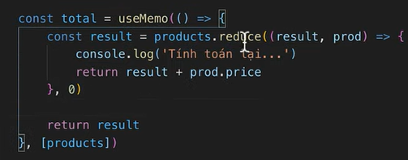
  + useReducer: Cung cấp thêm cho người dùng mọt sự lựa chọn sử dụng state cho function component.
    - * Khi sử dụng cần xác định được 4 thành phần: initValue, Actions, Reducer, Dispatch
    - Ví dụ về bài toán bấm nút tăng hoặc giảm 1 đơn vị số

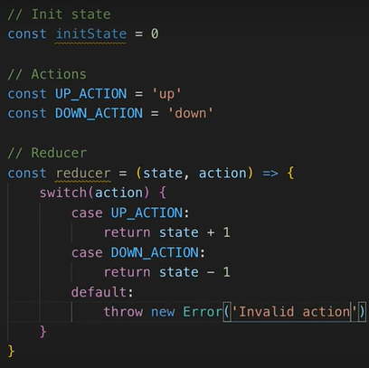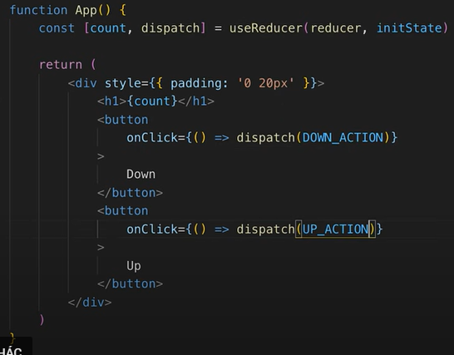

* + useContext: Đơn giản hóa việc truyền dữ liệu từ component cha xuông component con.
    - VD: Com A => Com B => Com C (Com A bao bộc Com B, và Com B lại bao bộc Com C) Thì theo lẽ bth muốn truyền dữ liệu từ Com A xuống Com C thì phải truyền qua Com B trước .... để giải quyết ko cần truyền qua Com B thì dùng useContext.
    - Vd: Bài toán truyền dữ liệu cho component con.
      * Trước hết ta phải tạo ra context



* + - * Sau đó Provider, bao bộc component cha. Và đưa dữ liệu muốn truyền vào Provider.

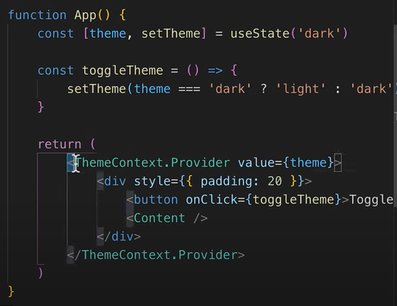

* + - * Ở component con ta muốn nhận dữ liệu(theme) thì dùng useContext và truyền ThemeContext vào. Paragraph là con của Content.

